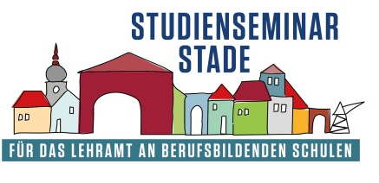

Bahnhofstraße 5 •21682 Stade •Telefon: 04141 935220 • E-Mail: info@studienseminar-stade.de

Unterrichtsentwurf für einen gemeinsamen Unterrichtsbesuch im Unterrichtsfach/in der beruflichen Fachrichtung . . .

Quereinsteiger*in:
Ausbildungsschule/Schulstandort mit Adresse und Rufnummer:
Kurs/Unterrichtsfach:
Lerngebiet/Lernfeld:
Unterrichtseinheit/Lernsituation:

Stundenthema:

Schulform (mit genauer Bezeichnung des Ausbildungsberufes, der Ausbildungsstufe, ggf. der Fachrichtung, des Schwerpunktes, etc.):
Klasse (mit Anzahl der Schülerinnen und Schüler):
Raum:
Datum und Uhrzeit:
Leiter*in des pädagogischen Seminars:
Fachleiter*in:
Schulleitung:
Mentor*in:
Gast/Gäste:

